
滨江小三班
2023/9/18 主题一《我上幼儿园》
天气：晴

”
01入园情况

入园情况：今天来了22位小朋友，沈懿心、乐怡两位小朋友请了病假。
情绪管理：杨皓宇、陈硕、朱瑾瑜、刘欣远、朱梓宸、赵中熠、于朗、张昱安、赵嘉玥、陶子沐、张轩齐、樊予诺、丁依沐、印梦瑶、刘子文、徐可清、谢嘉赟、朱子贝、李芊烨、黄沐尔等小朋友能够开开心心入园，并和老师打招呼。李艺可小朋友希望你明天快快乐乐来园哦！

02区域游戏
组别 | 活动掠影 | 游戏实录
娃娃家 | 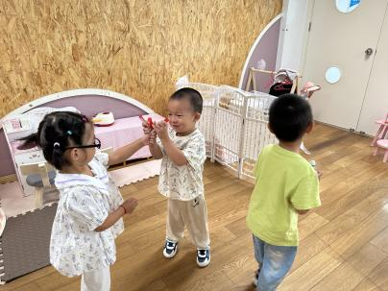 | 李艺可、陶子沐和杨皓宇在娃娃家进行角色扮演。
地面建构 | 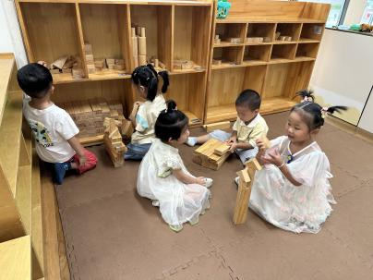 | 张轩齐、李芊烨、陈硕、樊予诺、印梦瑶在地面建构的垫子上对木质积木进行初步的探索。
益智区 | 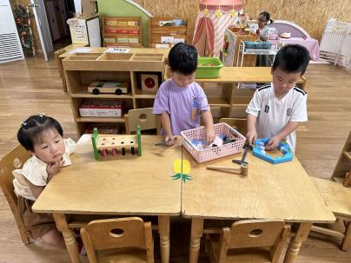 | 赵嘉玥在敲不同颜色的积木；  刘欣远和朱瑾瑜在一起玩《企鹅敲冰块》。
桌面建构 | 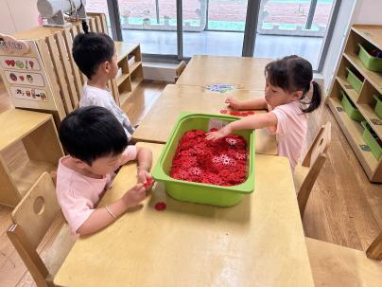 | 丁依沐和朱子贝在玩雪花片。

03集体活动
活动名称：半日活动：《和哥哥姐姐一起玩》
活动简介： 本次活动主要分为“送礼物”、“大手小手画一画”、“合作玩游戏”、“盛饭菜”四个“大带小”系列游戏。在活动中，大班的哥哥姐姐带领我们小班的弟弟妹妹一起完成这些游戏活动，他们要跟我们小班宝宝讲解活动的一些规则、在游戏过程中照顾我们弟弟妹妹。本次活动将有助于激发和提高小班幼儿与人交往的兴趣和能力，感受被帮助的快乐，体验上幼儿园的愉悦感，逐步适应幼儿园的生活。
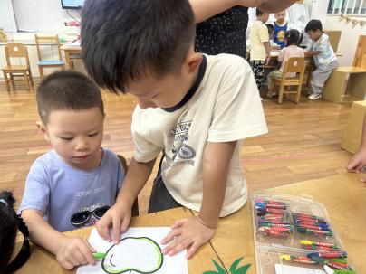
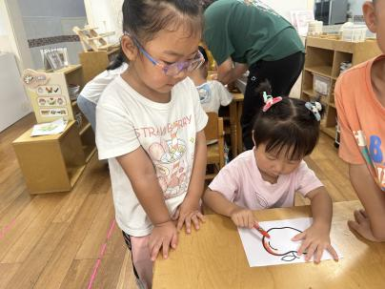
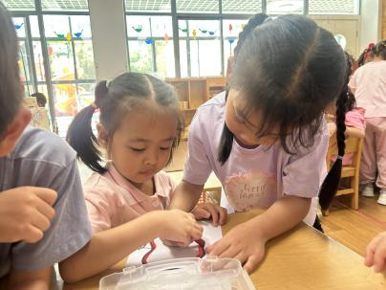

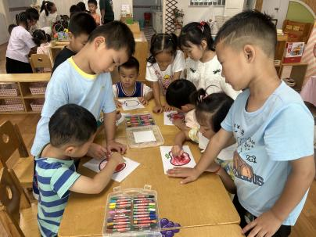
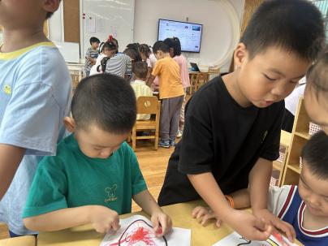
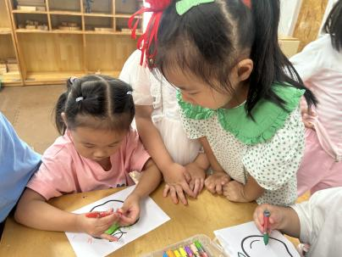

04生活活动
用餐情况
晨点：牛奶、饼干、开心果。
午餐：卤猪肝、鹌鹑蛋、毛白菜炒油面筋、海带冬瓜汤，黑米饭。
水果：苹果、冬枣。
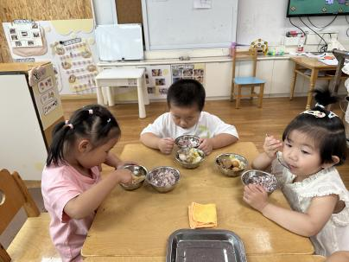
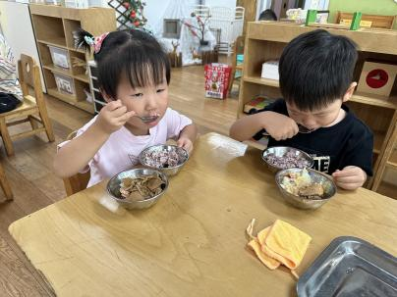
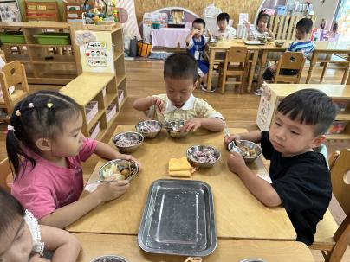
午点：青菜香菇肉丝面。

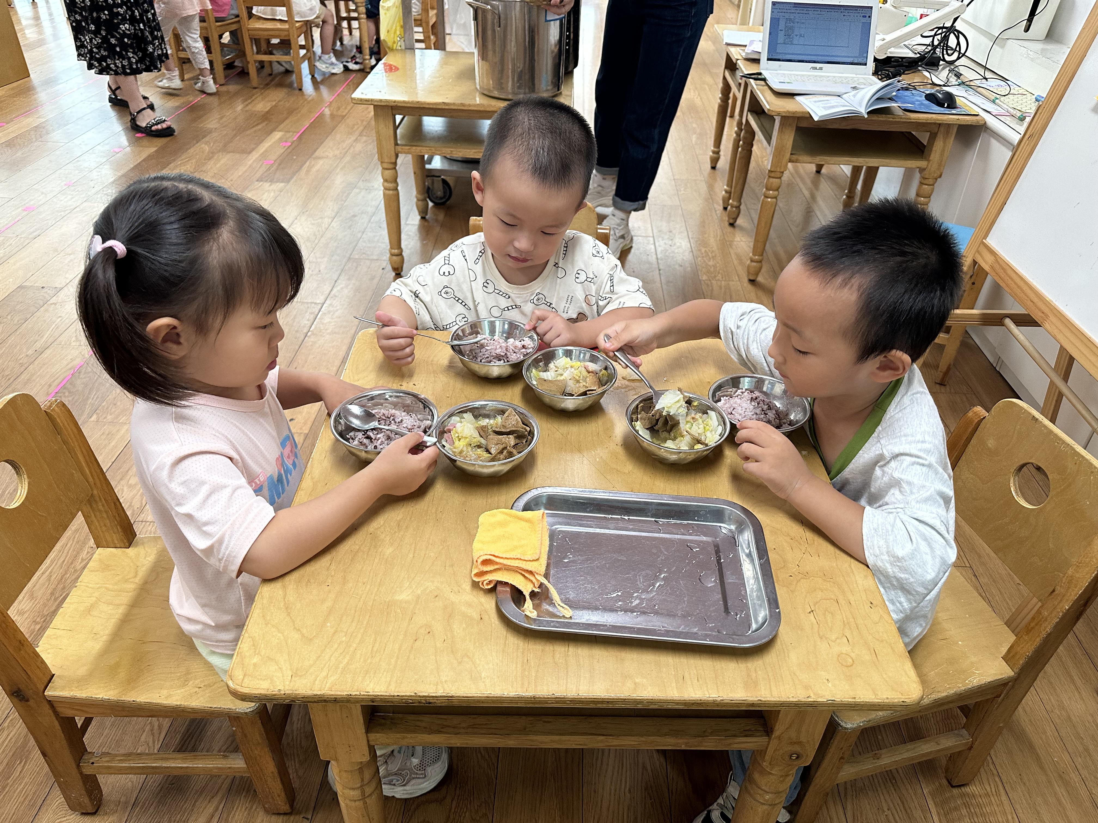
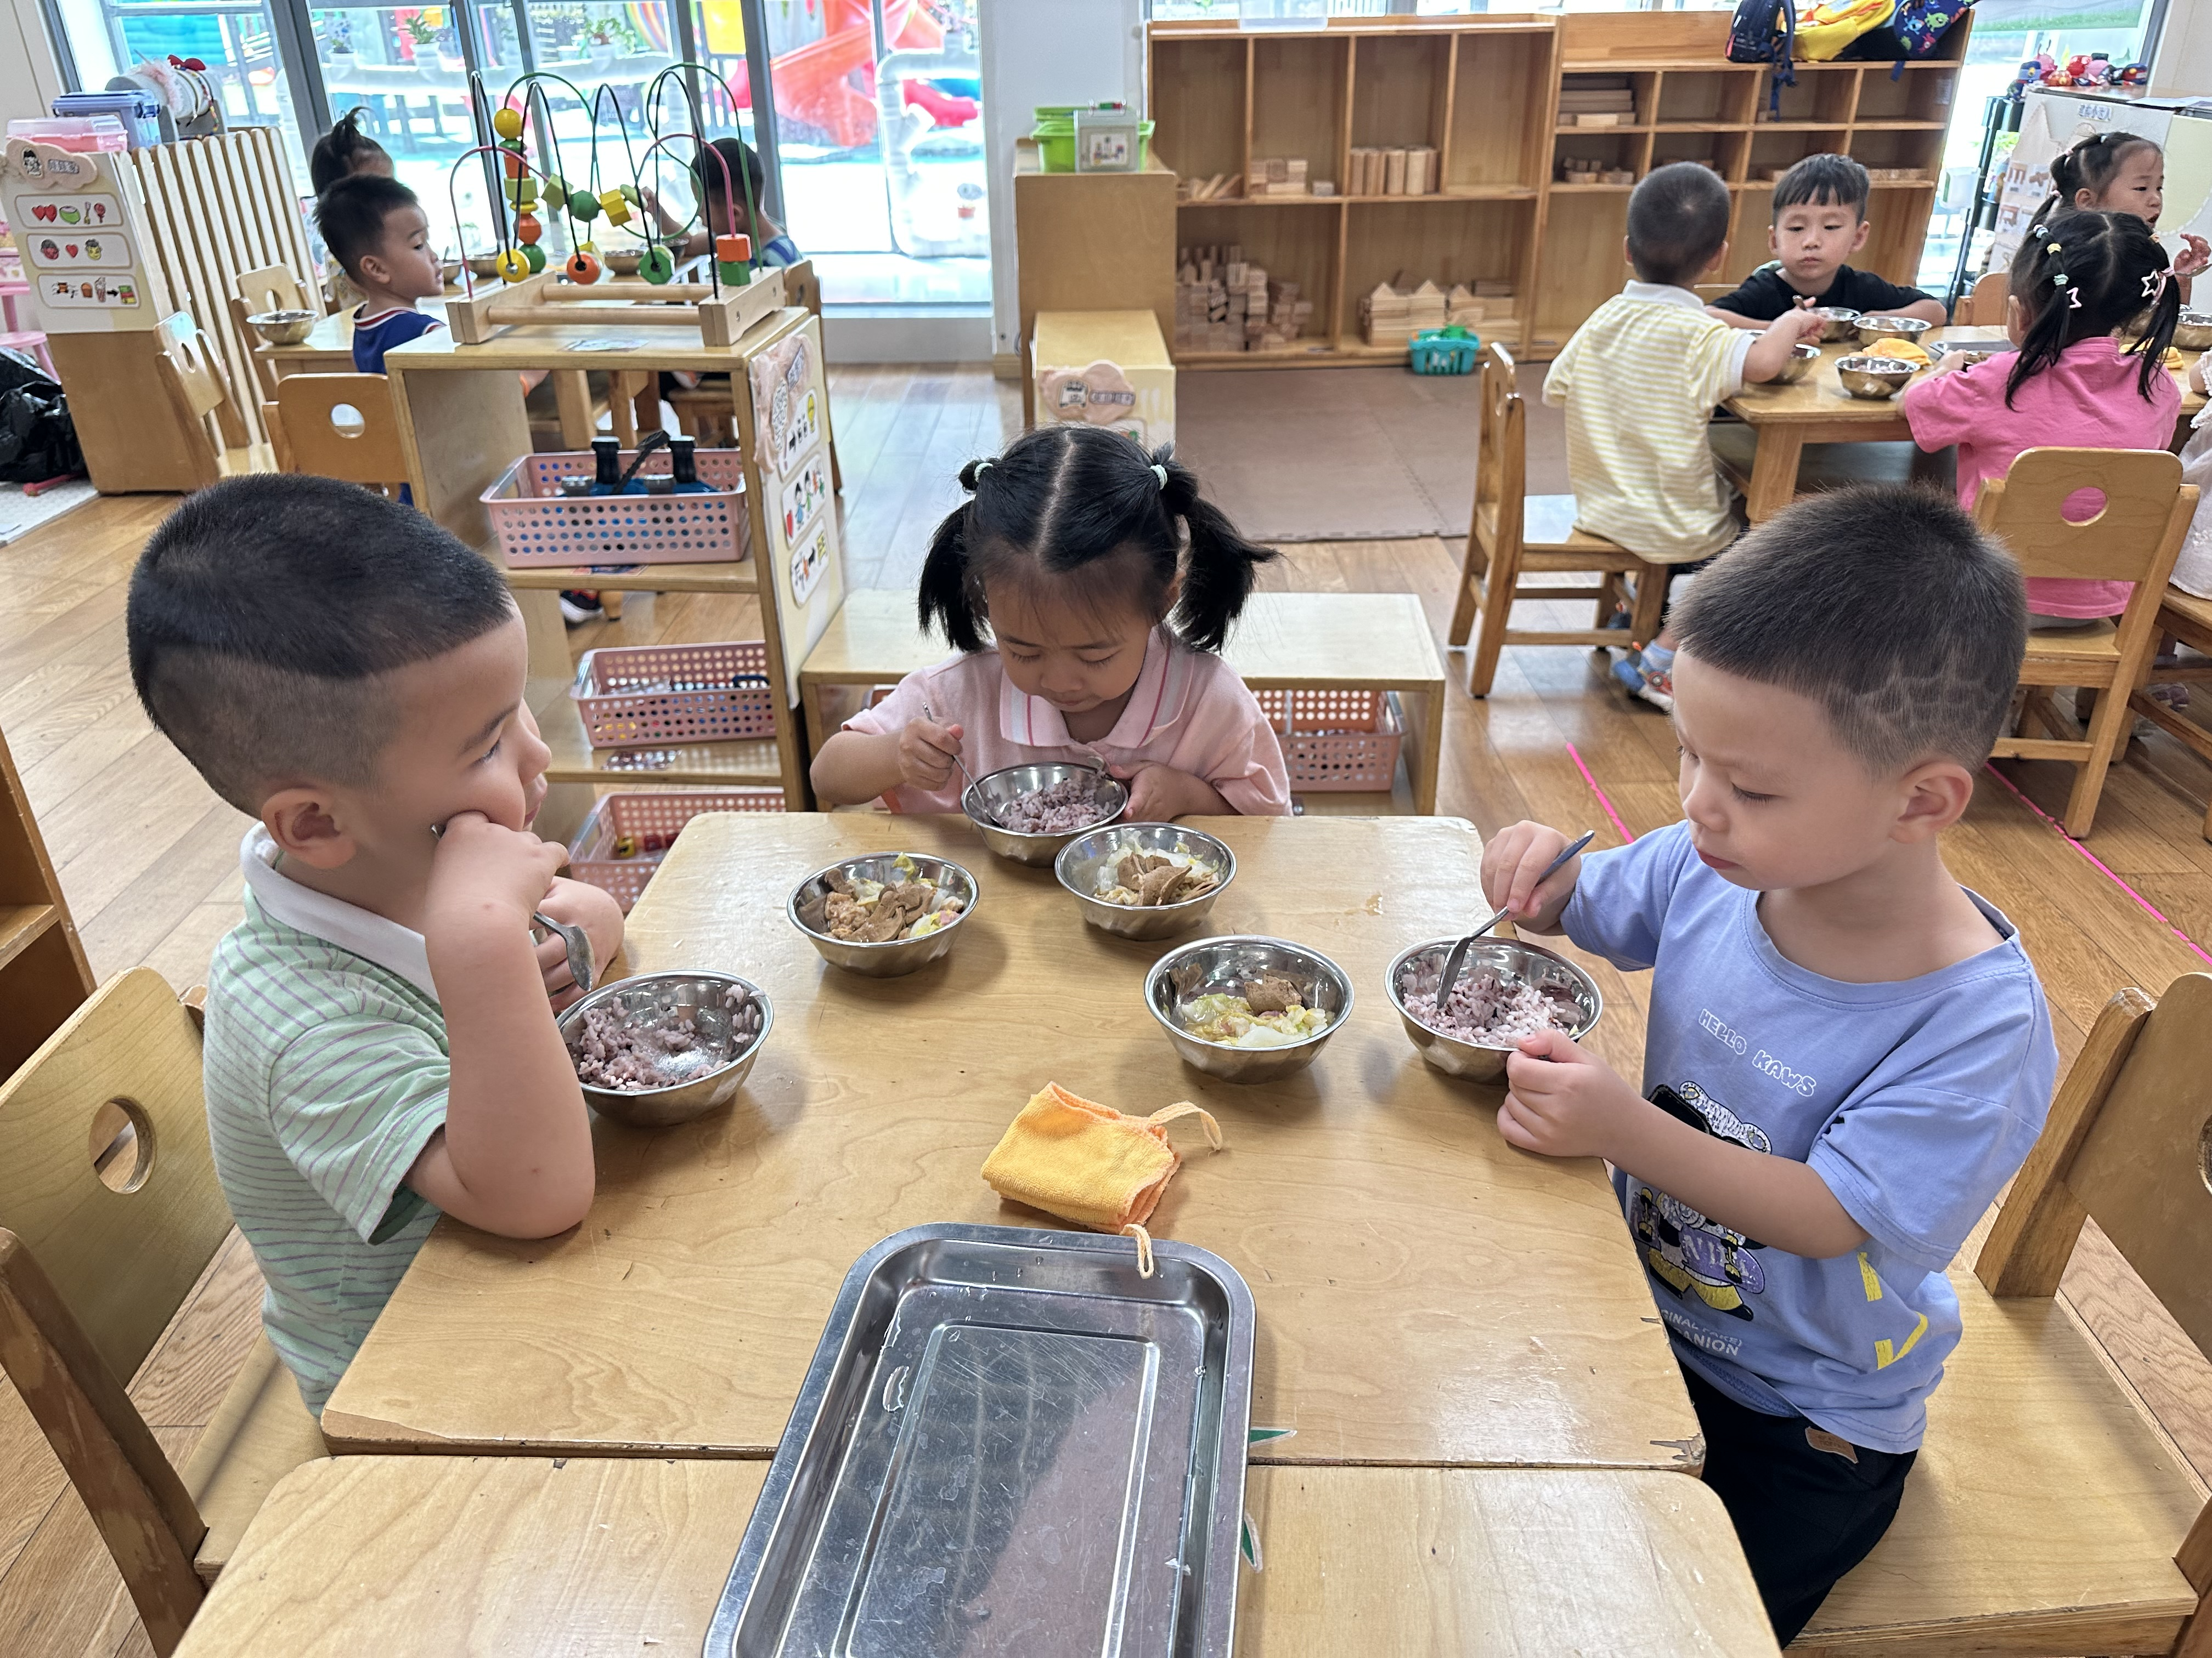

午睡情况
大部分小朋友都能够在13:00前自主入睡，如赵中熠、刘欣远、樊予诺、杨皓宇、陈硕、朱瑾瑜、朱梓宸、于朗、张昱安、赵嘉玥、陶子沐、张轩齐、丁依沐、徐可清、印梦瑶、朱子贝、李芊烨、李艺可等；刘子文入睡较晚，但在老师的陪伴下也能进入甜甜的梦乡。

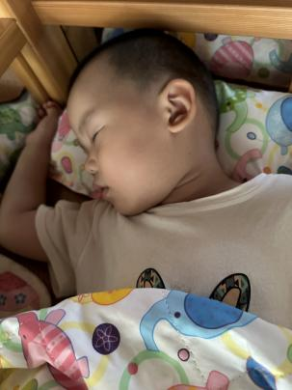
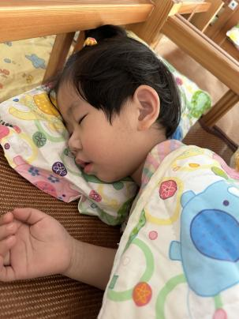
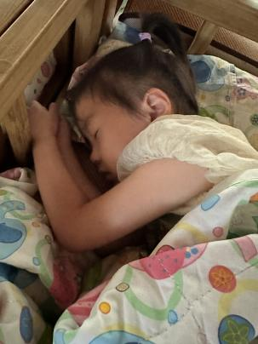
温馨提醒：
近期手足口、流感等的高发季节，家长们关注好孩子的各项体征，出门游玩也请多注意身边的玩伴。

